### 新县农商银行召开信用体系专题培训会

       为贯彻落实县营商办关于优化营商环境决策部署，持续优化营商环境，2023年3月8日，在新县农商银行三楼会议室召开信用体系建设工作培训会。会议学习了《新县加快推进社会信用体系建设以信用为基础的新型监管机制实施方案》等文件，介绍我行2023年以来信贷业务信用建设情况。  
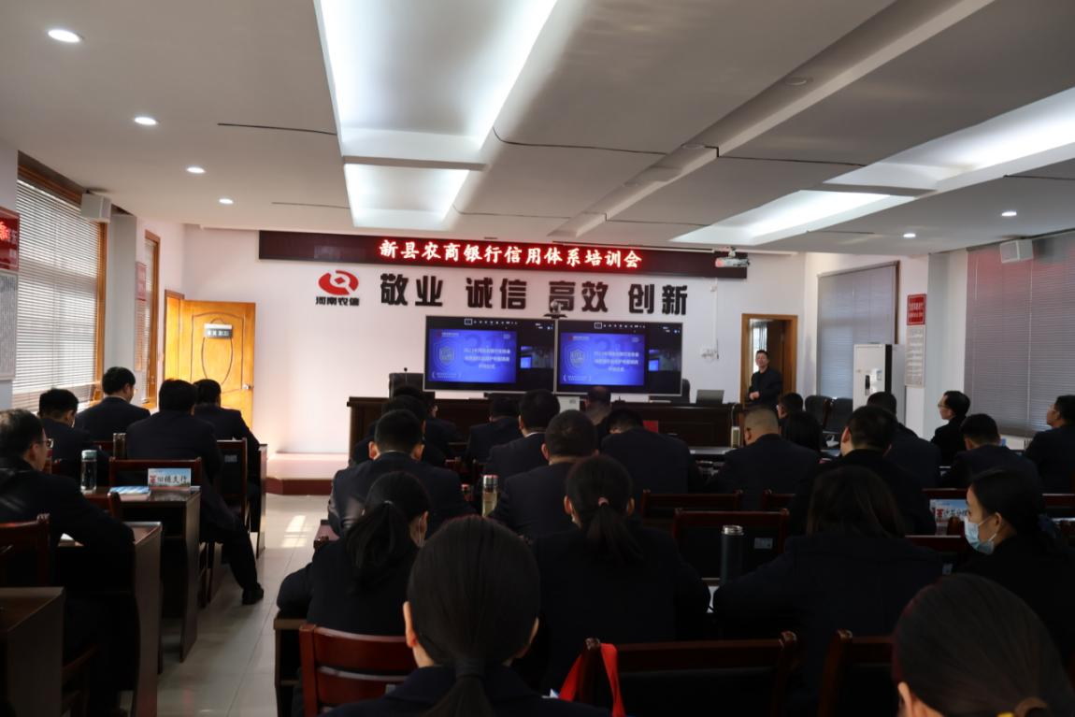  
  会议要求，全行信贷从业人员要从自身做起，当好诚信建设“带头人”和“守护人”，提高对社会信用体系建设工作重要性的理解和认识，在开展“行长进万企”入企走访工作的同时，大力向客户宣传好诚实守信的重要性，努力营造良好的诚信社会氛围，为我县社会信用体系建设筑牢坚实基础。